2005级线性代数考试试题

院系_____________________；学号__________________；姓名___________________

一、单项选择题（每小题2分，共40分）。
1．设矩阵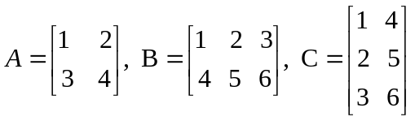，则下列矩阵运算无意义的是 【 】
A. BAC B. ABC C. BCA D. CAB
2.设n阶方阵A满足A² –E =0，其中E是n阶单位矩阵，则必有【 】
A. A=A⁻¹ B.A=-E C. A=E D.det(A)=1
3.设A为3阶方阵，且行列式det(A)= ,则det(-2A)= 【 】
A.4 B.-4 C.-1 D.1
4.设A为3阶方阵，且行列式det(A)=0，则在A的行向量组中【 】
A.必存在一个行向量为零向量
B.必存在两个行向量，其对应分量成比例
C. 存在一个行向量，它是其它两个行向量的线性组合
D. 任意一个行向量都是其它两个行向量的线性组合
5．设向量组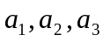线性无关，则下列向量组中线性无关的是【 】
A．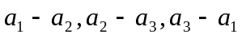 B. 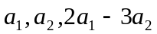
C. 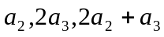 D. 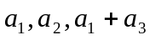
6.向量组(I): 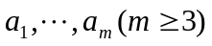线性无关的充分必要条件是【 】
A.(I)中任意一个向量都不能由其余m-1个向量线性表出
B.(I)中存在一个向量,它不能由其余m-1个向量线性表出
C.(I)中任意两个向量线性无关
D.存在不全为零的常数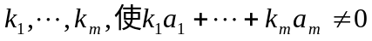
7．设为矩阵，则元齐次线性方程组存在非零解的充分必要条件是 【 】

A．的行向量组线性相关 B. 的列向量组线性相关
C. 的行向量组线性无关 D. 的列向量组线性无关
8.设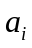、均为非零常数（=1，2，3），且齐次线性方程组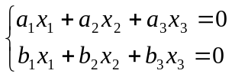
的基础解系含2个解向量，则必有 【 】
A.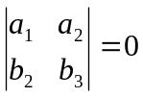 B.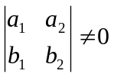 C. 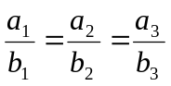 D. 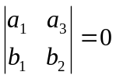

9.方程组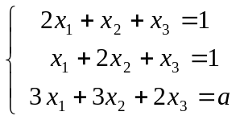 有解的充分必要的条件是 【 】
A. a=-3 B. a=-2 C. a=3 D. a=2
10. 设η₁，η₂，η₃是齐次线性方程组Ax = 0的一个基础解系，则下列向量组中也为该方程组的一个基础解系的是 【 】
A. 可由η₁，η₂，η₃线性表示的向量组 B. 与η₁，η₂，η₃等秩的向量组
C.η₁－η₂，η₂－η₃，η₃－η₁ D. η₁，η₁+η₃，η₁+η₂+η₃
11. 已知非齐次线性方程组的系数行列式为0，则 【 】
A. 方程组有无穷多解 B. 方程组可能无解，也可能有无穷多解
C. 方程组有唯一解或无穷多解 D. 方程组无解
12.n阶方阵A相似于对角矩阵的充分必要条件是A有n个 【 】
A.互不相同的特征值 B.互不相同的特征向量
C.线性无关的特征向量 D.两两正交的特征向量
13. 下列子集能作成向量空间R^{n}的子空间的是 【 】
A. 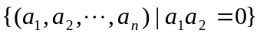 B. 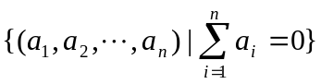
C. 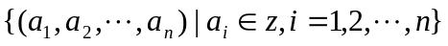 D. 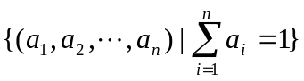
14. F³的两个子空间V₁={(x₁,x₂,x₃)|2x₁-x₂+x₃=0}, V₂={(x₁,x₂,x₃)|x₁+x₃=0}, 则子空间V₁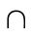V₂的维数为【 】
A. 二维 B. 一维
C. 三维 D. 零维
15. 设M_{n}(R)是R上全体n阶矩阵的集合，定义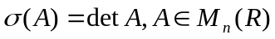，则是M_{n}(R)到R的 【 】
A. 一一映射 B. 满射
C. 一一对应 D. 既不是满射又不是一一对应
15. 令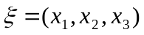是R³的任意向量，则下列映射中是R³的线性变换的是 【 】
A. 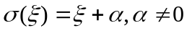 B. 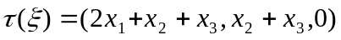
C. 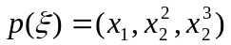 D. 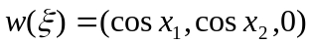
17.下列矩阵中为正交矩阵的是 【 】
A. 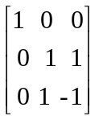 B. 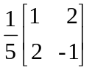
C. 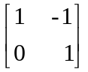 D. 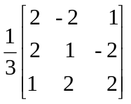
18.若2阶方阵A相似于矩阵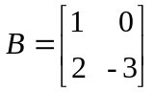,E为2阶单位矩阵,则方阵E–A必相似于矩阵【 】
A. 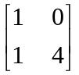 B. 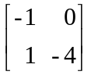 C. 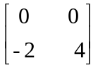 D. 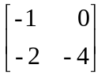

19.二次型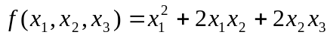的秩等于【 】
A．0 B.1 C.2 D.3
20.若矩阵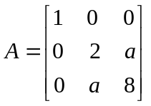正定,则实数的取值范围是【 】
A．< 8 B. ＞4
C．＜-4 D．-4 ＜＜4

二、填空题（每小题2分，共20分）。
21．设矩阵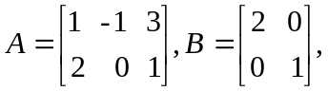 记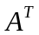为的转置，则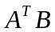= 。
22．设矩阵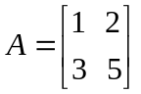则行列式det(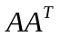)的值为 .
23．行列式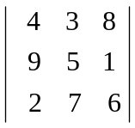的值为 .
24．若向量组线性相关，则常数= .
25.向量组（1，2），（3，4）， （4，6）的秩为 .
26.齐次线性方程组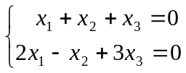 的基础解系所含解向量的个数为
27.已知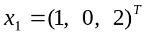、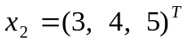是3元非齐次线性方程组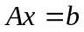的两个解向量，则对应齐次线性方程有一个非零解= .
28.矩阵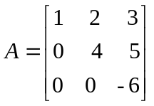的全部特征值为 。
29．设λ是3阶实对称矩阵A的一个一重特征值，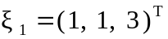、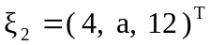是A的属于特征值λ的特征向量，则实常数a= .
30.的相伴矩阵A=

三、计算题（每小题8分，共40分）
31．计算行列式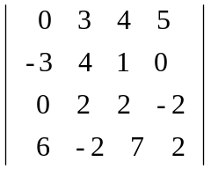的值。

32．设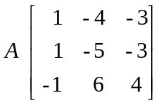 求 A⁻¹。
33．求方程组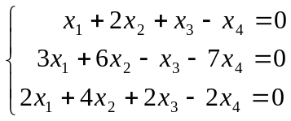的基础解系与通解。

34．a取何值时，方程组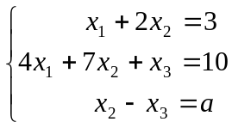有解？在有解时求出方程组的通解。

35．设向量组线性无关。试证明：向量组线性无关。

答题纸
一、单项选择题（本大题共20小题，每小题2分，共40分）
1.__ 2. __ 3. __ 4. __ 5. __ 6. __ 7. __ 8. __
9.__ 10.__ 11.__ 12.__ 13.__ 14.__ 15.__ 16.__
17.__ 18.__ 19. __ 20. __

二、填空题（本大题共10空，每空2分，共20分）
21.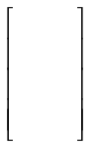 22.______ 23. ______ 24. ______ 25. ______
26. ______ 27. ______ 28. ______ 29. ______ 30.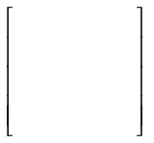

三、计算题（每小题8分，共40分）

2005级线性代数考试试题参考答案及评分标准

一、单项选择题（本大题共20小题，每小题2分，共40分）
1.A 2.A 3.B 4.C 5.D 6.A 7.B 8.C 9.D 10.D
11.B 12.C 13.B 14.B 15.B 16.B 17.C 18.D 19.D 20.D

二、填空题（本大题共10空，每空2分，共20分）
21.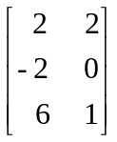 22. 1 23. 360 24. 8 25. 2
26. 1 27.(2,4,3)^{T}(或它的非零倍数) 28. 1、4、-6
29. 4 30.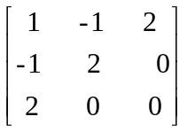
三、计算题（每小题8分，共40分）
31. 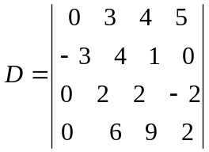…………1分 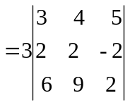…………3分 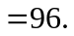…………6分
32. 解法1: 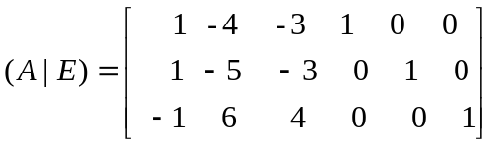
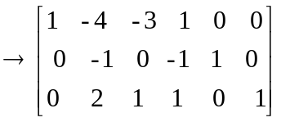…………2分 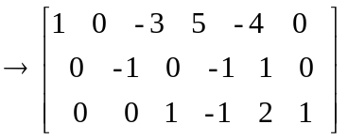…………4分
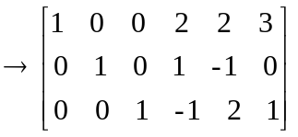…………5分 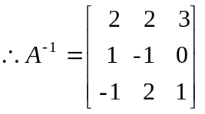，……6分.
解法2: det（A）=-1
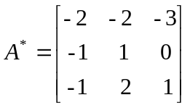…………5分 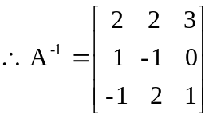…………6分

27. …………2分
一个基础解系:=(-2, 1, 0, 0)^{T} ,=(2, 0, -1, 1)^{T}…………5分
通解为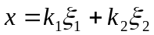 （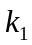、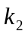是任意常数）…………6分
33． 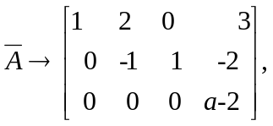
故当且仅当a=2时，有解。
当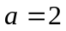时，得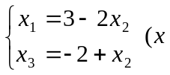是任意），
所以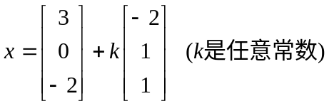…………6分 或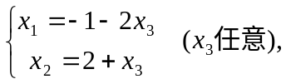
即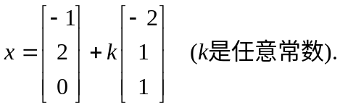…………6分
35．证一：设有数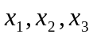使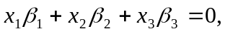…………1分
即
由线性无关，有
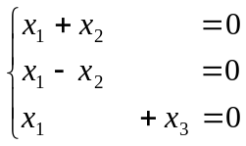…………1分
该方程组只有零解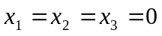故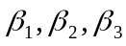线性无关。…………5分
证二：因线性无关，用线性表出的系数行列式
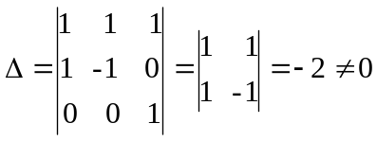故线性无关。（若只证明△≠0，不强调线性无关这一条件
就得出线性无关的结论，扣2分）。故命题得证。

